

Colegio Dr. B. A. Houssay- Nivel Primario

GUÍA N°: 1 “NOS CONOCEMOS CADA DÍA UN POCO MÁS”.

GRADO: SEGUNDO “A” Y “B”.
ÁREAS: MATEMÁTICA, LENGUA y FORMACIÓN ÉTICA. NOMBRE DEL DOCENTE:

2 “A”-SEÑO: CLAUDIA BORBORE.
- 2 “B”-SEÑO: MARÍA BELÉN MERENDA
PROPÓSITOS:
- ORIENTAR A LOS ESTUDIANTES EN LA RESOLUCIÓN DE SITUACIONES PROBLEMÁTICAS COTIDIANAS EN DIFERENTES CONTEXTOS, ALENTANDO LA RESPONSABILIDAD, EL ESFUERZO Y LA CONSTANCIA.

- BRINDAR UN ESPACIO DE REFLEXIÓN Y COMUNICACIÓN, PROMOVIENDO EL TRABAJO EN EQUIPO COMO MEDIO DE APRENDIZAJE SOCIALIZADOR.

- CAPACIDADES GENERALES Y ESPECÍFICAS. COMUNICACIÓN

RELATAR EXPERIENCIAS PROPIAS Y AJENAS.
RESOLUCIÓN DE PROBLEMAS

ANALIZAR Y RESOLVER PROBLEMAS DE DISTINTOS NIVELES DE COMPLEJIDAD MEDIANTE DIFERENTES ALTERNATIVAS, FAVORECIENDO EL DESARROLLO DE HABILIDADES Y DESTREZAS (MOTORAS, COMUNICATIVAS, DE CÁLCULO, ENTRE OTRAS).
TRABAJO CON OTROS

COOPERAR Y COLABORAR, CON RESPETO POR LOS OTROS, EN LA REALIZACIÓN DE ACTIVIDADES COMPARTIDAS.

CONTENIDOS

LENGUA: EJE: COMPRENSIÓN Y PRODUCCIÓN ORAL: COMPRENSIÓN. EJE: REFLEXIÓN SOBRE LA LENGUA Y LOS TEXTOS:
MATEMÁTICA: EJE: NÚMEROS Y OPERACIONES: SERIE NUMÉRICA.VALOR POSICIONAL. SITUACIONES PROBLEMÁTICAS.
CIENCIAS NATURALES- FORMACIÓN ÉTICA Y CIUDADANA: CUIDADOS DE LA SALUD.
CIENCIAS SOCIALES: 24 DE MARZO DÍA DE LA MEMORIA LA VERDAD Y LA JUSTICIA.

ACTIVIDADES:

- CONVERSAMOS SOBRE LAS NORMAS DE CONVIVENCIA Y BUENOS MODALES EN EL COLEGIO Y EN EL AULA.
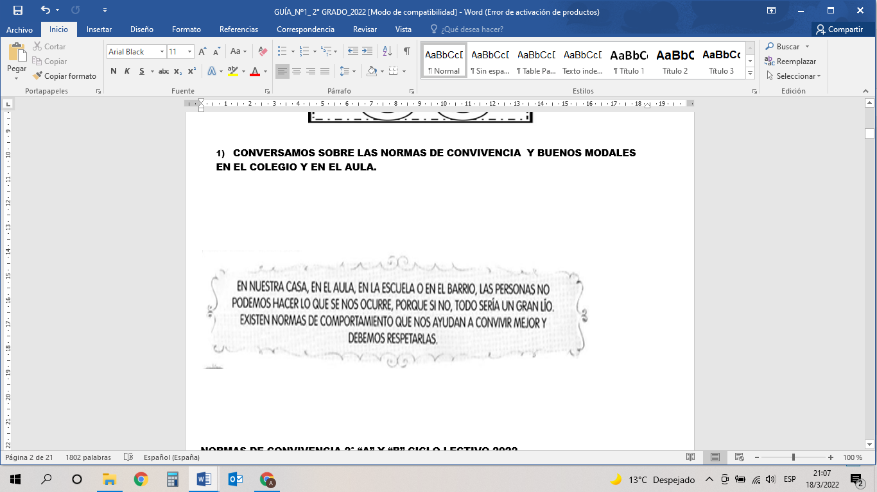

PARA TRABAJAR EN CASA

- PENSAR Y ESCRIBIR TRES NORMAS DE CONVIVENCIA PARA NUESTRO GRADO (MAÑANA LO COMPARTIREMOS EN CLASE)
- DIBUJA UNA DE ELLAS.

- PLASMAMOS LOS CONSEJOS EN UN AFICHE QUE SE EXPONDRÁ EN EL AULA. LUEGO LAS ESCRIBIMOS EN EL CUADERNO.
……………………………………………………………………………………………………………………………
……………………………………………………………………………………………………………………………
……………………………………………………………………………………………………………………………
……………………………………………………………………………………………………………………………
……………………………………………………………………………………………………………………………
……………………………………………………………………………………………………………………………
……………………………………………………………………………………………………………………………

NORMAS DE CONVIVENCIA 2° “A” Y “B” CICLO LECTIVO 2022

• SER PUNTUALES EN EL REGRESO DEL RECREO AL AULA.
• RESPETAR TODOS LOS SÍMBOLOS PATRIOS, ESPECIALMENTE A NUESTRA BANDERA EN EL MOMENTO DEL IZAMIENTO.
• SALUDAR A TODA PERSONA QUE INGRESE A NUESTRA AULA.
• DESPEDIRNOS DE LA SEÑO EN EL MOMENTO DE LA SALIDA.
• HACER SILENCIO CUANDO ALGUIEN ESTÉ HABLANDO.
• LEVANTAR LA MANO PARA HABLAR.
• NO SACAR SIN PERMISO, PERTENENCIAS DE NUESTROS COMPAÑEROS/AS.
• NO DECIR MALAS PALABRAS.
• NO BURLARSE DE NUESTROS COMPAÑEROS/AS.
• NO PELEAR EN CLASE, NI EN LOS RECREOS.
• SALIR AL RECREO CAMINANDO Y ENTRAR DE LA MISMA MANERA.
• NO COMER EN CLASE.
• PEDIR POR FAVOR Y DAR LAS GRACIAS.
• TIRAR AL BASURERO LOS ENVOLTORIOS DE GOLOSINAS Y ELEMENTOS QUE NO SIRVAN.
• PEDIR PERMISO PARA SALIR DEL AULA.
• CUIDAR NUESTRAS LÁMINAS Y ÚTILES ESCOLARES.
• NO RAYAR NI MANCHAR LAS PAREDES NI MESITAS DEL AULA.
• CUANDO SE PRESENTE ALGUN PROBLEMA, ACUDIR A LA SEÑO.
• USAR EL TAPABOCAS EN TODO MOMENTO Y ALCOHOL PARA SEGUIRSE CUIDANDO. (SÓLO ME LO PUEDO SACAR CUANDO MERIENDO).

¡PARA CONOCERNOS MEJOR!
- REALIZAMOS LA SIGUIENTE ACTIVIDAD DE PRESENTACIÓN.

PRIMERA LETRA
SE TRATA DE UNA DINÁMICA MUY SENCILLA EN LA QUE LOS ESTUDIANTES TIENEN QUE ESCRIBIR LA PRIMERA LETRA DE SU:

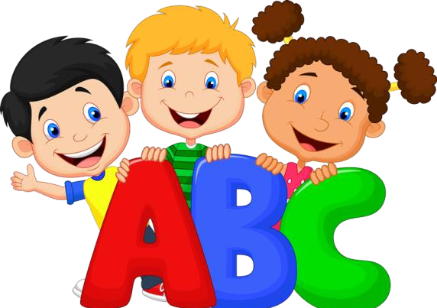
- COMIDA PREFERIDA………..

- BEBIDA PREFERIDA………

- COLOR FAVORITO……….

- ANIMAL FAVORITO…………

- DEPORTE PREFERIDO………………..

- PASATIEMPO PREFERIDO……………..

- CIUDAD FAVORITA……………..

- DULCE FAVORITO…………….

- DÍA FAVORITO DE LA SEMANA………………..

- DE UN AMIGO………………...

EL JUEGO CONSISTE EN ADIVINAR LA PALABRA ELEGIDA PARA CADA CATEGORÍA. DE ESTA FORMA NO SÓLO SE RECUERDA VOCABULARIO DE AÑOS ANTERIORES DE UNA FORMA LÚDICA, SINO QUE LOS ESTUDIANTES APRENDEN A CONOCERSE UN POQUITO MEJOR.

¡¡ESTAMOS EN EL MES DE MARZO!!

- OBSERVAR CON ATENCIÓN EL CALENDARIO.

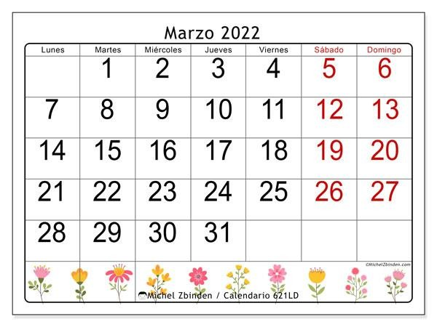
COLOREAR LAS FECHAS IMPORTANTES:

- 2: COMIENZO DEL CICLO LECTIVO 2022.
- 8: “DÍA INTERNACIONAL DE LA MUJER”
- 12: “DÍA DEL ESCUDO NACIONAL”
- 21: “COMIENZO DEL OTOÑO”.
- 22: “DÍA MUNDIAL DEL AGUA”.
- 24: “DÍA NACIONAL DE LA MEMORIA POR LA VERDAD Y LA JUSTICIA”

RESPONDER:

- EL AÑO TIENE MESES.

- ESTE MES ES EL NÚMERO……… DEL AÑO.

- TIENE…. DÍAS

¡LLEGÓ EL OTOÑO!

- LEEMOS LA SIGUIENTE POESÍA.

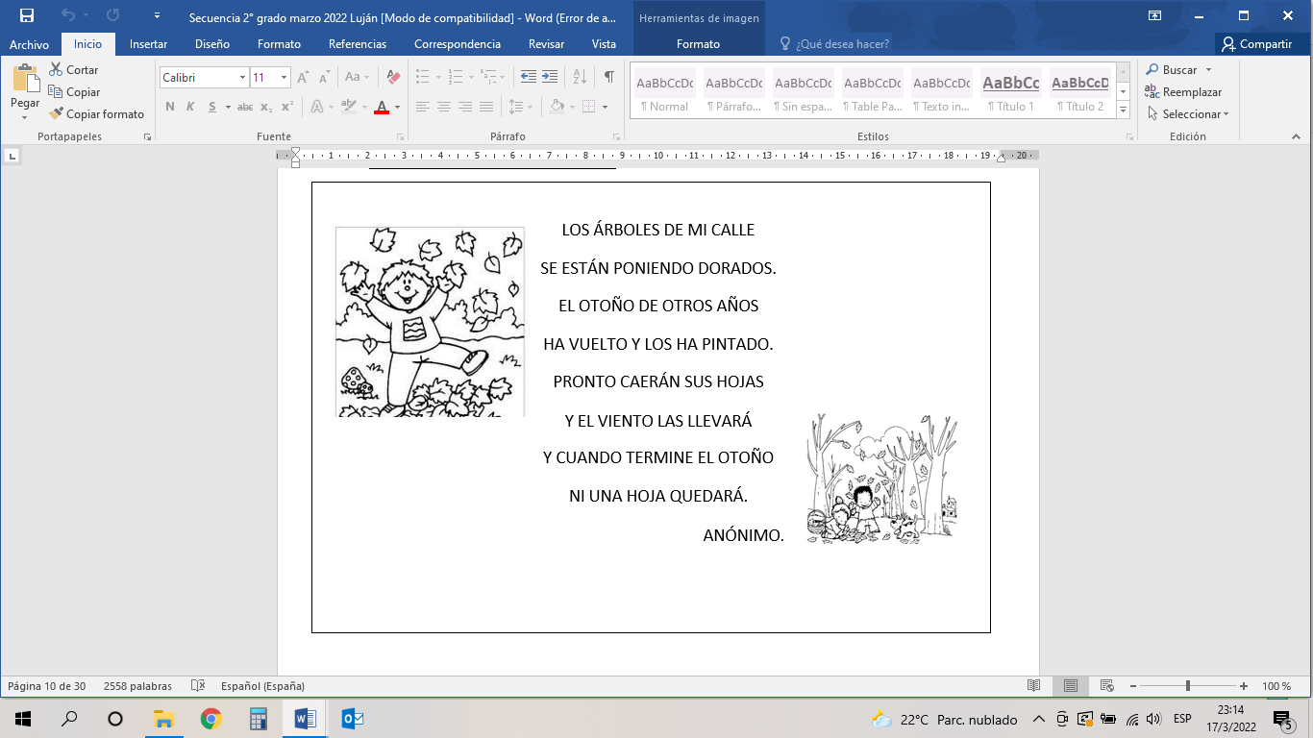

- APRENDEMOS

EL OTOÑO ES UNA ESTACIÓN DEL AÑO. LOS DÍAS SE VUELVEN MÁS FRESCOS, LAS HOJAS DE LOS ÁRBOLES SE VUELVEN AMARILLAS, MARRONES Y SE CAEN.

- LEER Y RODEAR LA RESPUESTA CORRECTA.

LA ESTACIÓN DEL AÑO QUE LLEGA ES EL :

VERANO OTOÑO INVIERNO

¿QUIÉNES SE VUELVEN AMARILLAS Y MARRONES?

LAS FLORES LAS CASAS LAS HOJAS

LOS DÍAS SE VUELVEN MÁS:

CALIENTES FRESCOS HÚMEDOS

VAMOS RECORDANDO LO APRENDIDO EL AÑO PASADO. TRABAJAMOS ORALMENTE NUMERACIÒN, REGULARIDADES DIECES Y UNOS, ADIVINANZAS NUMÈRICAS.

USAMOS PORTADORES NUMÉRICOS, CASTLLO, CALENDARIO DEL AULA, ETC.

- OBSERVAR LA IMAGEN Y RODEAR LOS NÚMEROS QUE ENCUENTRES.

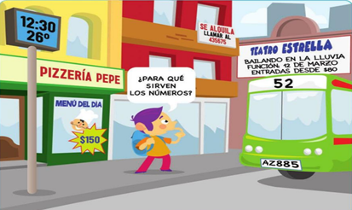

ORALMENTE

¿PARA QUÉ SIRVEN LOS NÚMEROS? ¿EN QUÉ LUGARES LOS ENCUENTRAS?

¿HASTA QUÉ NÚMERO CONOCES?

- ESCRIBIMOS ENTRE TODOS PARA QUÉ SIRVEN LOS NÚMEROS, Y HASTA QUÉ NÚMERO APRENDEREMOS EN SEGUNDO GRADO.

………………………………………………………………………………….

9) COMPLETAR LAS ORACIONES CON LAS SIGUIENTES OPCIONES SEGÚN CORRESPONDA.
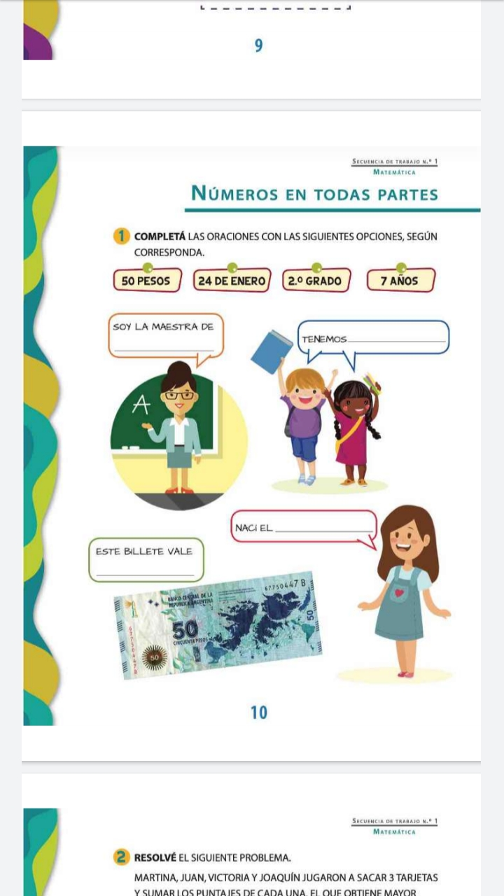

CONMEMORACIÓN :
24 DE MARZO: “DÍA NACIONAL DE LA MEMORIA POR LA VERDAD Y LA JUSTICIA”

LA DOCENTE NOS EXPLICARÁ QUÉ SUCEDIÓ ESE DÍA, PERO DEL AÑO 1976.

10) LEER CON ATENCIÓN Y LUEGO COMPLETAR:


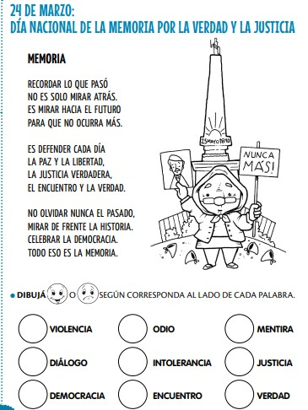
11) LEER Y COMPLETAR.
¡TE DOY UNA PISTA!

- PERTENECE A LA FAMILIA DEL 20

- LO ENCUENTRO ANTES DEL 28

- ES EL…………………………

  - TIENE UN 5 EN LOS UNOS.

  - ES DE LA FAMILIA DEL 30.

ES EL…………………………

SITUACIONES PROBLEMÁTICAS.

12) LEEMOS Y RESOLVEMOS. NOS AYUDAMOS HACIENDO DIBUJOS.

- LOS CHICOS DE 2º “A” ESTÁN ARMANDO UNA BIBLIOTECA Y TIENEN:

15 LIBROS DE CUENTOS

13 LIBROS DE ADIVINANZAS

¿CUÀNTOS LIBROS HAY EN TOTAL EN 2º “A”?

……………………………………………………………………………………

¿QUÉ CÁLCULO NOS AYUDA A RESOLVER ESE PROBLEMA?

…………………………………………………………………

RESPUESTA: …………………………………………………………………………………

- EN SEGUNDO “B” TIENEN SU BIBLIOTECA CON 29 LIBROS.
15 DE ESOS LIBROS SON DE CUENTOS

¿CUÀNTOS LIBROS SON DE ADIVINANZAS?

……………………………………………………………………….

¿QUÉ CÁLCULO NOS AYUDA A RESOLVER ESE PROBLEMA?

………………………………………………………………………….

RESPUESTA: …………………………………………………………………………………….

COMPARTIMOS DISTINTAS ESTRATEGIAS DE CÁLCULO.

¿TODOS RESOLVIMOS IGUAL EL PROBLEMA?

¿PENSAMOS DE LA MISMA MANERA LA SOLUCIÓN? ¿POR QUÉ?

- TRABAJAMOS ENTRE TODOS.
¡JUGAMOS CON LAS CIFRAS!

- EN TRES PAPELITOS DE COLORES ESCRIBIR LAS SIGUIENTES CIFRAS 1,2 Y 3.

- ANTES DE PEGARLOS CAMBIAR DE LUGAR LOS PAPELITOS Y FORMAR DISTINTOS NÚMEROS.

1
2
3

¿CUÁNTOS NÚMEROS COMBINADOS HAN PODIDO FORMAR?

LA SEÑO LOS ESCRIBE EN EL PIZARRÓN. DECIMOS SUS NOMBRES EN VOZ ALTA. ESCRIBIMOS 0 NÚMEROS DE DOS CIFRAS.

14) SEGUIMOS CONOCIÉNDONOS.
CONVERSAMOS SOBRE NUESTRAS RUTINAS DIARIAS:
☺ ¿QUÉ HACES CUANDO TE LEVANTÁS?

☺ ¿ES IMPORTANTE SEGUIR UN ORDEN PARA ESO?

☺ ¿TODOS NUESTROS DÍAS SON IGUALES? ¿POR QUÉ?

  - TRABAJAMOS SECUENCIAS TEMPORALES Y TAMBIÉN AFIANZAMOS HÁBITOS DE HIGIENE PERSONAL.

15) ESCUCHAMOS ATENTAMENTE A LA SEÑO.

- LUEGO LEO SOLITO. PINTO DE AMARILLO LAS PALABRAS QUE PUDE LEER.

HUGO SE LAVA LAS MANOS.
ANTES DE COMER ES MUY IMPORTANTE LAVARSE LAS MANOS, ASÍ QUE HUGO CUANDO LLEGA DE LA ESCUELA VA AL CUARTO DE BAÑO.
PRIMERO SE MOJA LAS MANOS CON AGUA EN EL LAVABO. DESPUÉS SE ECHA JABÓN Y SEGUIDAMENTE SE ENJABONA LAS MANOS MUY BIEN.
PARA FINALIZAR SE SECA LAS MANOS CON UNA TOALLA.
HUGO ES UN NIÑO MUY INTELIGENTE, SABE CUIDAR SU SALUD Y LA DE SU FAMILIA.

¿CUÁNTAS PALABRAS PUDISTE LEER SOLITO? ……….

- ENUMERAR DE 1 A 4 LO QUE HACE HUGO.
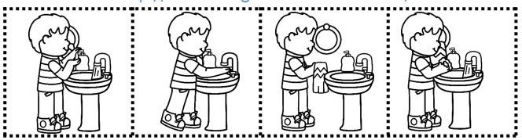

¿HAY PALABRAS DESCONOCIDAS EN EL TEXTO?

………………………………………………………………….

¿DE QUÉ OTRA MANERA LAS DECIMOS?
……………………………………………………………………

¿HACEMOS LO MISMO QUE HUGO AL LLEGAR A

CASA?...........................................................

- ESCRIBE CON TUS PALABRAS QUÉ HACES CUANDO LLEGAS A CASA.

………………………………………………………………………………………………………………………………………………

………………………………………………………………………………………………………………………………………………

………………………………………………………………………………………………………………………………………………

………………………………………………………………………………………………………………………………………………

¡SE UNIERON TODAS LAS FAMILIAS!

TRABAJAMOS CON EL CASTILLO NUMÉRICO QUE TENEMOS EN EL

AULA. RECORDAMOS REGULARIDADES.

- COMPLETAR LOS NÚMEROS QUE FALTAN EN LAS GRILLAS COLOREADAS.

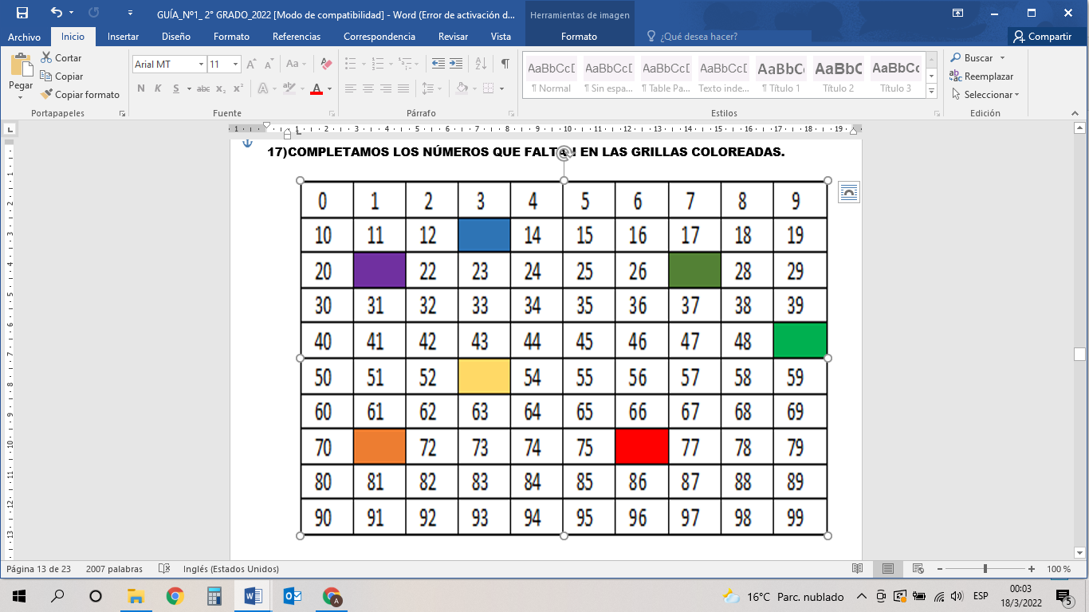

- AHORA SOLITO/A

- ORDENA ESOS NÚMEROS DE MENOR A MAYOR.
- ESCRIBE SUS NOMBRES
- PIENSA Y ESCRIBE SUMAS QUE DEN 60.

DESAFÍO MATEMÁTICO.

🖑 PARA ORIENTARNOS PODEMOS AYUDARNOS CON EL CASTILLO NUMÉRICO.

CONVERSAMOS Y PENSAMOS:

EL NÚMERO DE ARRIBA… ¿CUÁNTOS NÚMEROS MENOS SON?

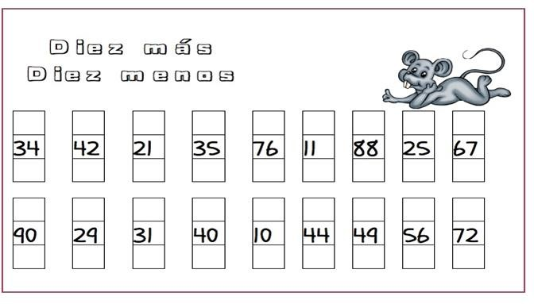
EL NÚMERO DE ABAJO… ES MAYOR O MENOR ¿POR CUÁNTOS NÚMEROS?
RESOLVER CON AYUDA DEL CASTILLO

CON AYUDA DEL CASTILLO COMPLETA ESTAS SUMAS Y RESTAS.

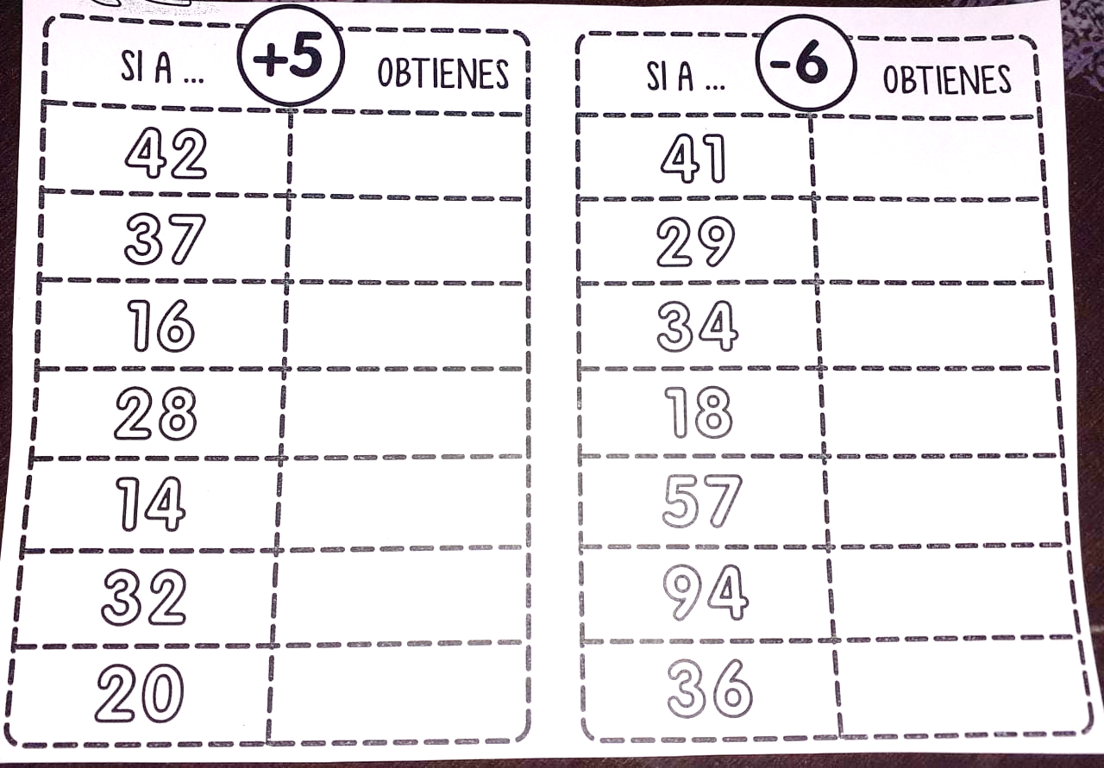

22) OBSERVAR LA IMAGEN.” ENTRE TODOS COMENTAMOS” Y LUEGO ESCRIBIMOS.
¿QUÉ TIENEN EN SUS BOCAS? ¿POR QUÉ? ¿RESPETAN EL DISTANCIAMIENTO LOS CHICOS?

¿DÓNDE ESTÁN? ¿EN LA ESCUELA O EN SUS CASAS? ¿CÓMO TE DISTE CUENTA? ¿ES

CONVENIENTE QUE USEN BARBIJO AHÍ, ¿SI ELLOS SON HERMANOS? ¿VOS, USÁS

¿BARBIJO EN CASA? ¿Y EN EL COLEGIO?



23) ESCRIBIR UN NOMBRE PARA CADA UNO DE LOS CHICOS.

TRABAJAMOS EN FORMA ORAL.
OBSERVAMOS EL CARTEL CON EL ABECEDARIO DEL AULA.
¿QUÉ TIPO DE LETRAS APARECEN? ¿CUÁLES CONOCES? ¿RECONOCEN LAS VOCALES? ¿CÓMO SE LLAMAN LAS OTRAS LETRAS?

24) COMPLETAR EL ABECEDARIO CON LETRA IMPRENTA MINÚSCULA. NOMBRAR EN VOZ ALTA LOS SONIDOS DE LAS LETRAS.
PODES AYUDARTE CON EL ABECEDARIO.
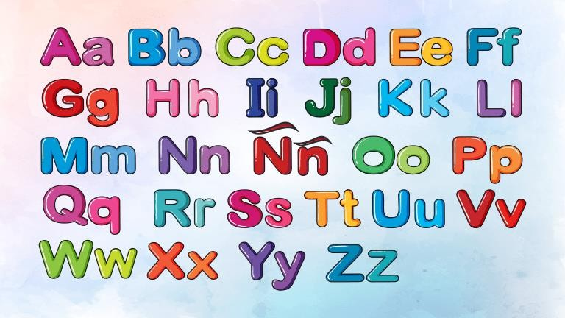

A  a | B  b | C | D | E | F | G | H | I
J | K | L | M  m | N | Ñ | O | P | Q
R | S | T | U | V | W | X | Y | Z  Z

25) RODEAR CON COLOR ROJO LAS VOCALES Y CON VERDE LAS CONSONANTES.
26) PINTAR LOS NOMBRES QUE TIENEN UNA VOCAL QUE SE REPITE.


DODO TANIA KIKE

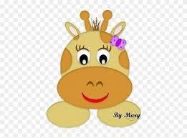

27) ESCRIBE TU NOMBRE EN LETRA IMPRENTA MAYÚSCULA.

28) AHORA EN MINÚSCULA IMPRENTA. IMPORTANTE: LA PRIMER LETRA DE UN NOMBRE ESPECIAL DE UNA PERSONA O MASCOTA, SIEMPRE SE ESCRIBE CON MAYÚSCULA.

29)COMPLETAR LOS CASILLEROS CON EL NÚMERO QUE CORRESPONDA. MI NOMBRE TIENE:

VOCALES

CONSONANTES

LETRAS EN TOTAL

30) ESCRIBIR LO QUE LA SEÑO DICTA.

¡COMENZÓ EL OTOÑO!
LOS DÍAS CAMBIARON, NOS TENEMOS QUE ABRIGAR PORQUE ESTÁN MÁS FRESCOS. MICAELA Y GERMÁN APROVECHAN LAS HOJAS CAÍDAS PARA SALTAR Y JUGAR.
CON SUS GRANDES ACUARELAS PINTAN PAISAJES DE COLORES AMARILLOS Y MARRONES.
SE DIVIERTEN MUCHO MIENTRAS HACEN PLANES PARA REÍR Y DISFRUTAR.

30) JUGAMOS CON NÚMEROS.
“DIECES Y NÚMEROS SUELTOS”
FELIPE Y SU FAMILIA JUEGAN CON DOS DADOS. CADA UNO TIRA LOS DADOS Y LUEGO LOS ACOMODA PARA ARMAR EL NÚMERO MÁS GRANDE POSIBLE.
UN DADO REPRESENTA LOS “DIECES” Y EL OTRO LOS “UNOS”.

RESOLVEMOS ENTRE TODOS:
  - EN LA PRIMERA VUELTA, FELIPE SACÓ UN 4 Y UN 5.

¿QUÉ NÚMERO LE CONVIENE FORMAR? ANOTARLO EN LA TABLA.

  - EN LA SEGUNDA VUELTA, EL ABUELO SACÓ UN 3 Y UN 6.

¿CUÁL ES EL MAYOR NÚMERO POSIBLE QUE PUEDE ARMAR? ANOTARLO.

  - FELIPE SACÓ 3 Y 1. ARMÓ EL NÚMERO 13.

¿TE PARECE QUE ES EL MAYOR NÚMERO POSIBLE? ¿POR QUÉ?

VUELTA | MAMÁ | ABU | FELIPE
1 | 52 | 61
2 | 62

52…………………………………………………………………………………………………………………..

62……………………………………………………………………………………………………………………

61……………………………………………………………………………………………………………………

ACTIVIDADES PARA LA CASA.

1) CONVERSAMOS EN FAMILIA SOBRE LAS NORMAS DE CONVIVENCIA. EL CUIDADO Y PREVENCIÓN QUE TRABAJAMOS EN EL COLEGIO.
ESCRIBE COMO PUEDAS UNA NORMA DE CONVIVENCIA QUE PRACTIQUES EN TU HOGAR. MAÑANA LA COMPARTIMOS EN EL AULA.

- COMPLETAR LA SERIE DE UNO EN UNO

10 | 11

30 | 29

- PIENSAR Y RESUELVE. (PUEDES RESOLVER DIBUJANDO)
LUCAS TIENE DOS BARBIJOS, SU MAMÁ TIENE TRES Y SU PAPÁ TAMBIÉN TIENE TRES.
¿CUÁNTOS BARBIJOS HAY EN TOTAL EN LA CASA DE LUCAS?

RESPUESTA: ………………………………………………………………………………………………….

RESOLVER LA COPIA

ORDENAR DE MENOR A MAYOR

45 - 34 - 68 - 14 - 82

……………………………………………………………

ORDENAR DE MAYOR A MENOR

24 - 42 - 5 - 98 - 28

……………………………………………………………

- OBSERVAR LAS VIÑETAS Y ENUMERAR SEGÚN EL ORDEN. DECIR EN VOZ ALTA LO QUE CREES QUE SUCEDE.
SI TE ANIMAS ESCRIBE ORACIONES CORTAS SOBRE LO QUE HACE TOMI.

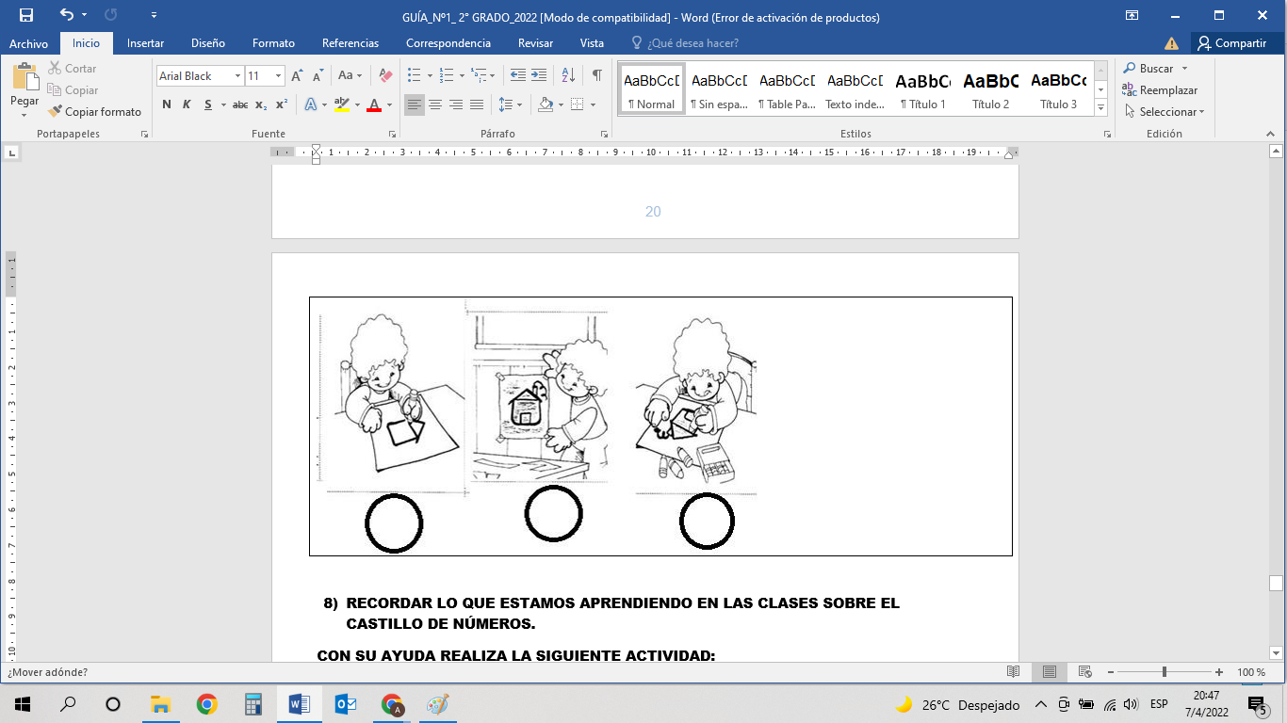

- RECORDAR LO QUE ESTAMOS APRENDIENDO EN LAS CLASES SOBRE EL CASTILLO DE NÚMEROS.
CON SU AYUDA REALIZA LA SIGUIENTE ACTIVIDAD:

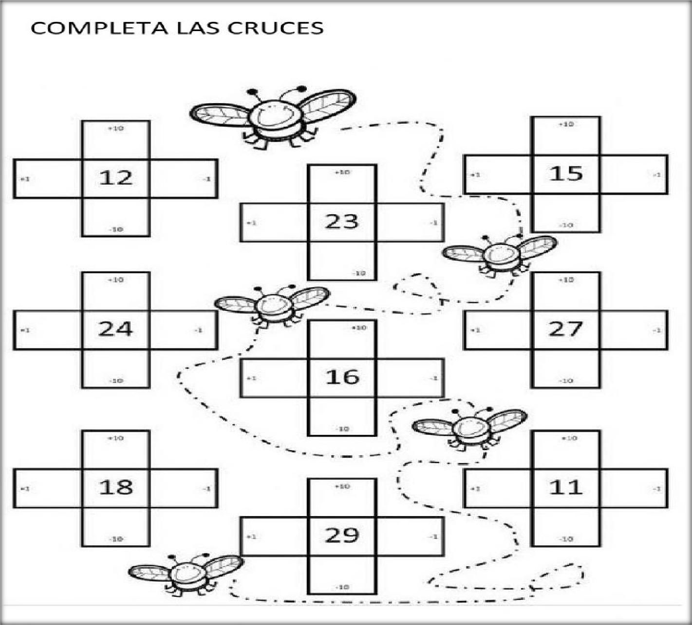

- CON AYUDA DEL ABECEDARIO, ESCRIBE LO SIGUIENTE:

- EL NOMBRE DE TU MASCOTA O EL DE LA MASCOTA QUE TE GUSTARÍA TENER.
.………………………………………………
  - EL NOMBRE DEL MES EN QUE COMENZARON LAS CLASES.
……………………………………..……………..
- EL NOMBRE DEL MES EN QUE NACISTE.
…………………………………………………....

- RESUELVE ESTOS CÁLCULOS.
10 + 5 =…….. 20 + 6 +2 =........ 50 – 30 =……… 90 – 40=……….
25 + 5 = …….. 30 + 2 + 3 = ……… 60 – 30 =………. 40 – 10 =………

- BUSCAR, RECORTAR Y PEGAR UNA IMAGEN Y ESCRIBIR ORACIONES.

- ORDENAR LA SECUENCIA Y ESCRIBIR UNA ORACIÓN PARA CADA VIÑETA.


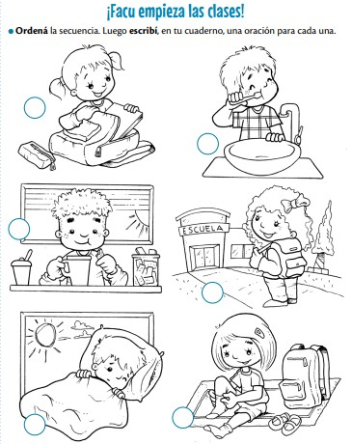

- ¿QUÉ NÚMERO SE FORMA?

70 + 8= 30 + 2= 40 + 3 + 1= 50 + 6= 20 + 2 + 4=

- DESCOMPONE EN DIECES Y UNOS ESTOS NÚMEROS

54= 38= 79= 35= 28=

- EL NOMBRE DE CADA DIBUJO COMIENZA CON UNA LETRA DEL ABECEDARIO. ¿TE ANIMÁS A COMPLETARLO?

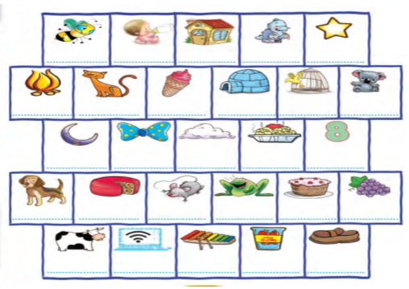

ACTIVIDADES AGREGADAS 4, 5, 6, 7, 9 Y 10.

